Анализ государственной итоговой аттестации за курс среднего (полного) общего образования выпускников 11 (12) классов
в 2011-2012 учебном году

Из 27 средних общеобразовательных учреждений в государственной итоговой аттестации за курс среднего (полного) общего образования выпускников 11 (12) классов в 2011-2012 учебном году участвовали 26. Не участвовала СОШ № 59 (не было 11 класса).

МАТЕМАТИКА
По математике 530 выпускников проходили государственную (итоговую) аттестацию в форме и материалам ЕГЭ. 6 выпускников сдавали государственный выпускной экзамен (ГВЭ).
По результатам экзамена средний балл по району в 2012 году составляет 44 балла.

Сравнение результатов за два года.
В 2012 году улучшили собственные результаты 38% образовательных учреждений.
На протяжении двух лет выше краевого балла СОШ № 7, 14, 45, Афипский лицей. Выше районного СОШ № 16, 21, 49.
Стабильно низкий результат по математике за последние два года показывают СОШ № 2, 3, 11, 19, 51, 55.

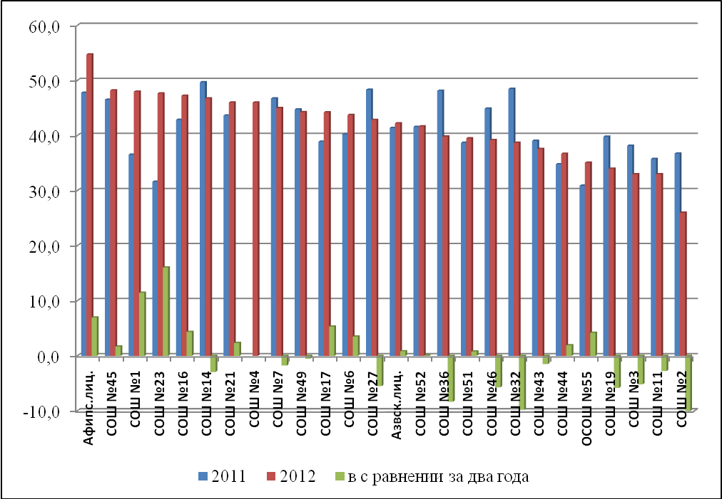
Рейтинг образовательных учреждений по математике.
Высокие результаты по математике показали следующие выпускники
школа | Фамилия | Имя | Балл
17 | Яцына | Игорь | 70
Афипский лицей | Джигалюк | Виктория | 70
Афипский лицей | Павлов | Георгий | 72
Афипский лицей | Филиппова | Юлия | 70

Государственную итоговую аттестацию по математике не прошли выпускники СОШ № 2 (1), 43 (1), 46 (1), 52 (1), 55 (2).

РУССКИЙ ЯЗЫК

По русскому языку 531 выпускник проходил государственную (итоговую) аттестацию в форме и материалам ЕГЭ. 5 выпускников сдавали государственный выпускной экзамен (ГВЭ).
По результатам экзамена средний балл по району в 2012 году составляет 63,1 балла, что по сравнению со средне краевым на 2 балла ниже.
Сравнение результатов за два года.
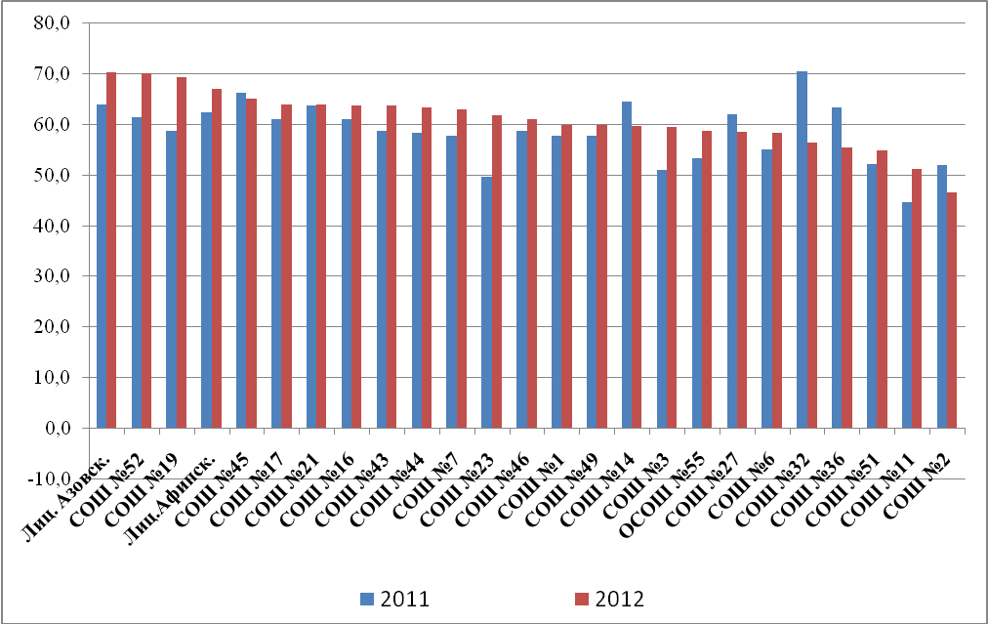
Улучшили собственные результаты по сравнению с 2011 годом 72 % школ.
Анализ показал, что стабильно высокий результат за два года, по русскому языку выше краевого показали образовательные учреждения СОШ № 45, Азовский лицей. Стабильно высокий результат выше районного СОШ № 52, 16, 17, 21, Афипский лицей.
Низкий результат по русскому языку СОШ № 2, 11, 51, 3.

Высокие результаты по русскому языку показали следующие выпускники
№ п/п | Школа | Фамилия | Имя | Балл
1 | 14 | Татьянина | Анастасия | 95
2 | 17 | Кожаева | Марина | 98
3 | 17 | Яцына | Игорь | 98
4 | 43 | Павленко | Екатерина | 92
5 | 45 | Куканова | Екатерина | 90
6 | 52 | Гальцев | Игорь | 92
7 | 52 | Можегова | Валентина | 90
8 | 52 | Молдавская | Виолетта | 92
9 | Афипск.лицей | Черевань | Анна | 90
10 | Афипск.лицей | Швачич | Валерия | 90
11 | Аз.лицей | Беспалов | Даниил | 95
12 | Аз.лицей | Караханян | Эдуард | 98
13 | Аз.лицей | Лазарева | Мария | 92
14 | Аз.лицей | Панарина | Мария | 95
15 | Аз.лицей | Шубина | Полина | 92

По итогам двух обязательных предметов не преодолел порог успешности один выпускник – МБОУ О (С) ОШ № 55.

ОБЩЕСТВОЗНАНИЕ
По обществознанию 275 выпускников сдавал ЕГЭ, что составляет 52 % от общей численности выпускников. Средний балл по району 57 баллов. Количество выпускников выбравших предмет обществознание увеличилось на 1.1%. Выпускников не преодолевших порог успешности восемь человек, что составляет 2.9% от общей численности выпускников выбравших обществознание СОШ № 3(2),6(2),14(1),32(1),43(1),45(1).
Низкий результат ниже районного бала показали СОШ № 2, 3, 6, 7, 19, 27, 32, 36. Минимальный балл по обществознанию (порог успешности) 39 баллов, средний балл в СОШ №3 30 баллов, из 50 % выпускников выбравших предмет 100 % двоек.

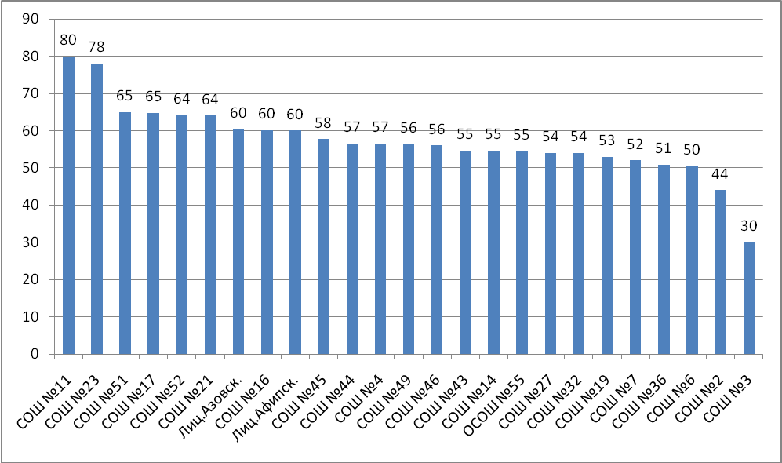
Рейтинг образовательных учреждений в 2012 году по обществознанию
№ | школа | Фамилия | Имя | Балл
1 | 17 | Сулименко | Наталья | 85
2 | 17 | Яцына | Игорь | 90
3 | 23 | Иванченко | Олеся | 85
4 | 52 | Лушанкин | Тимофей | 85
5 | 52 | Молдавская | Виолетта | 85
Выпускники, показавшие высокие результаты по обществознанию
ИСТОРИЯ
По истории 51 выпускник сдавал ЕГЭ, что составляет 10% от общей численности выпускников. Средний балл по району 55,3 балла увеличился на 6,9 балла по сравнению с 2011 годом и выше среднекраевого (54 балла) на 1.3 балла. Сократилось количество выпускников не преодолевших порог успешности на 13%. Низкий результат ниже районного бала показали СОШ № 21, 55, 4, 51, 49, 27, Афипский лицей. Минимальный балл по истории (порог успешности) 32 балла. Не преодолели порог успешности выпускники СОШ № 4(1), 27(1).

Сравнение результатов за два года.

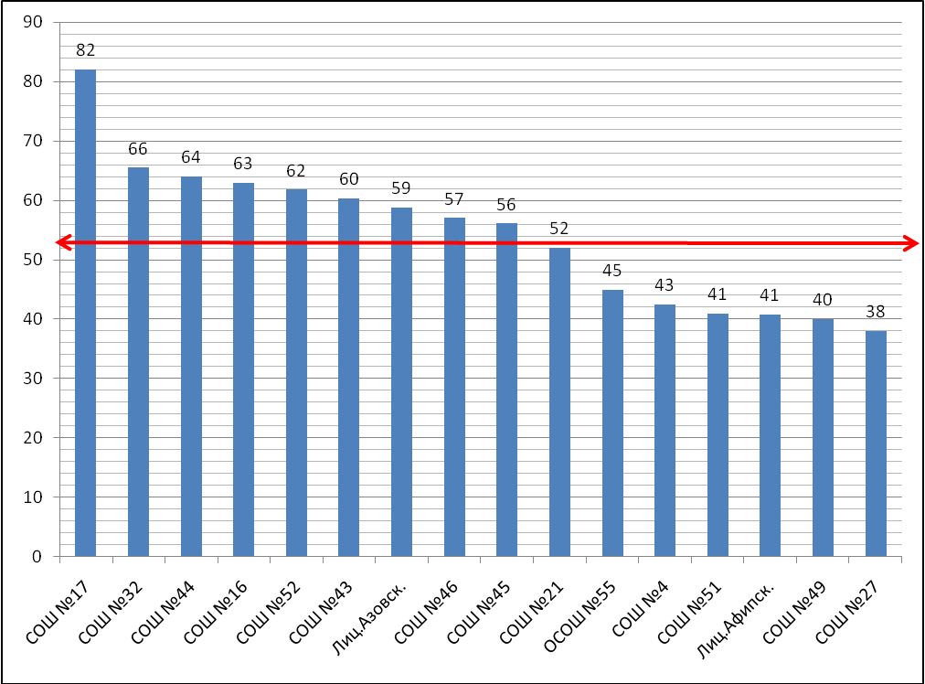
Рейтинг образовательных учреждений в 2012 году по истории
школа | Фамилия | Имя | Балл
17 | Яцына | Игорь | 82
44 | Лепа | Анастасия | 93
52 | Лушанкин | Тимофей | 86
Азовский лицей | Панарина | Мария | 89

Выпускники, показавшие высокие результаты по истории
БИОЛОГИЯ
По биологии 92 выпускника сдавали ЕГЭ, что составляет 17 % от общей численности выпускников. Средний балл по району 58 баллов увеличился на 1,9 баллов по сравнению с 2011 годом. В 2012 году один выпускник не преодолел порог успешности (МБОУ СОШ № 49). Образовательные учреждения показавшие низкий результат по сравнению с районным СОШ № 44, 52, 49, 11, 43, 36, 51, 55, 23, 27, 32, 46.

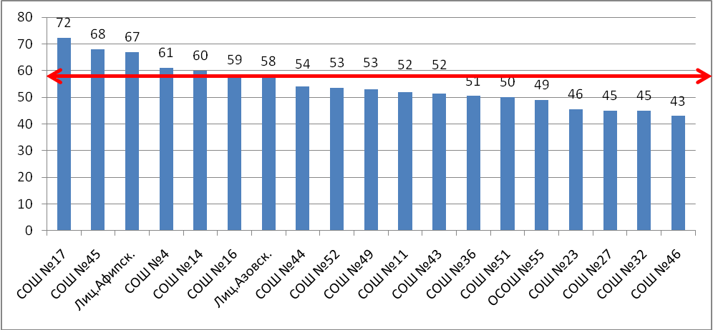
Рейтинг образовательных учреждений в 2012 году по биологии

Школа | Фамилия | Имя | Балл
17 | Кожаева | Марина | 84
45 | Гончаренко | Артём | 91
Афипский лицей | Кожевникова | Анастасия | 84
Афипский лицей | Приходько | Юлия | 86

Выпускники, показавшие высокие результаты по биологии

ХИМИЯ
По химии сдавали экзамен 44 выпускника, что составляет 8 % от общей численности выпускников. В 2012 году средний балл по району составляет 58,1 в сравнении с 2011 годом, результаты по району улучшились на 3 балла. Два процента выпускников не преодолели порог успешности, это выпускники СОШ № 51. Минимальный балл по химии (порог успешности) 36 баллов, средний балл по школе в СОШ № 51 составляет 35 баллов. Показали низкие результаты по району СОШ № 51, 36, 52, 49, 46, Азовский лицей.
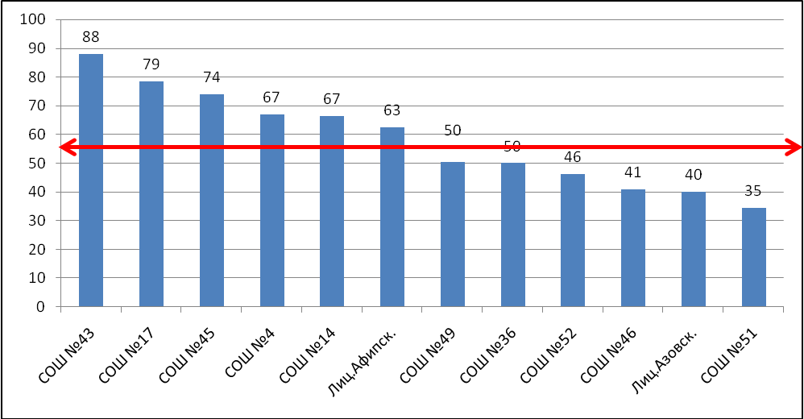
Рейтинг образовательных учреждений в 2012 году по химии

школы | Фамилия | Имя | Балл
14 | Голунова | Алена | 83
17 | Кожаева | Марина | 98
43 | Седова | Анна | 98
45 | Гончаренко | Артём | 86

Выпускники, показавшие высокие результаты по химии
ФИЗИКА
По физике сдавали экзамен 105 выпускников, что составляет 20 % от общей численности выпускников. В 2012 году средний балл по району составляет 45,7 в сравнении с 2011 годом, результаты по району снизились на 2,4 балла. Почти 7 процентов выпускников не преодолели порог успешности. Минимальный балл по физике (порог успешности) 36 баллов. В СОШ № 46 средний балл по школе составляет 34,7 баллов. Показали низкие результаты по району СОШ № 43, 21, 17, 45, 49, 4, 32, 19, 1, 27, 46.

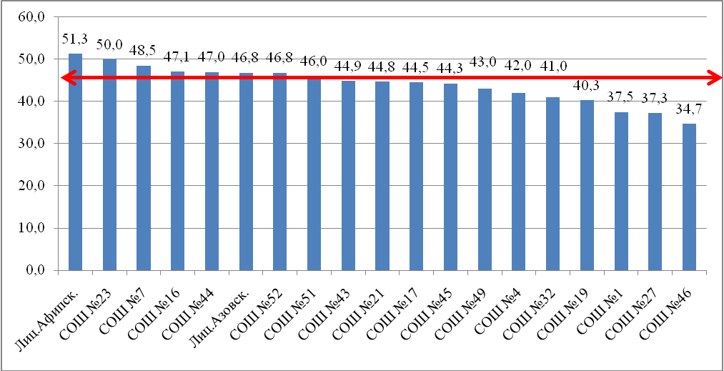

ИНФОРМАТИКА
По информатике сдавали экзамен 17 выпускников, что составляет 3 % от общей численности выпускников. В 2012 году средний балл по району составляет 61.

№п/п | Школа | балл
1 | 14 | 69,7
2 | 43 | 62
3 | Афипский лицей | 62
4 | 49 | 56
5 | 52 | 55

Рейтинг образовательных учреждений по информатике.
В 2011 и в 2012 году лидером по результатам экзамена по информатике является СОШ №14. На протяжении двух лет выпускники школы выбирают информатику для сдачи ЕГЭ и показывают балл выше кревого.
№ | Школа | Фамилия | Имя | Отчество | Балл
1 | 14 | Нагорянский | Александр | Игоревич | 71
2 | 14 | Шамурова | Екатерина | Рафаэльевна | 75
3 | Афипский лицей | Гондель | Сергей | Александрович | 75
4 | Афипский лицей | Кравченко | Евгений | Владимирович | 75
5 | Афипский лицей | Шуршевой | Александр | Витальевич | 73

Выпускники, показавшие высокие результаты по информатике

ЛИТЕРАТУРА
Экзамен по литературе сдавали 13 человек, что составляет 2,4% от общей численности выпускников. Средний балл по району в 2012 году 66,1 это на 8,7 балла выше, чем в 2011 году. Все выпускники преодолели порог успешности. Высокие результаты по литературе показали образовательные учреждения № 16, 52, 4, 49, 32, Азовский лицей. Значительно ниже районного набрали СОШ № 3 и 51.

№п/п | Школа | балл
1 | 16 | 76
2 | 52 | 74,5
3 | 4 | 73
4 | 49 | 73
5 | 32 | 63
6 | Азовский лицей | 62
7 | 51 | 53
8 | 3 | 49

Рейтинг образовательных учреждений по литературе.

№ | Код ОУ | Фамилия | Имя | Отчество | Балл
1 | 16 | Южисян | Анжелика | Николаевна | 87
2 | Азовский лицей | Шубина | Полина | Сергеевна | 82

Выпускники, показавшие высокие результаты по литературе

ГЕОГРАФИЯ
Экзамен по географии сдавали 9 человек, что составляет 1,6 % от общей численности выпускников. Средний балл по району в 2012 году 52,1, что на 12 баллов ниже среднекраевого. Один выпускник не преодолел порог успешности СОШ №55. В 2012 году нет образовательных учреждений, которые по географии показали результат выше среднекраевого. Значительно ниже районного набрали СОШ № 55 и 51.

№п/п | Школа | балл
1 | 45 | 61
2 | 49 | 59
3 | 1 | 51
4 | 16 | 50
5 | 51 | 46,5
6 | 55 | 35

Рейтинг образовательных учреждений по географии

ИНОСТРАННЫЙ ЯЗЫК
АНГЛИЙСКИЙ ЯЗЫК
2011 |  | 2012 |  | Количество выпускников
 |  |  |  | 2011 (15– 2,8 %) |  | 2012 (14– 2,7%)
средний балл |  | средний балл |  | Преодолели порог успешности | Не преодолели порог успешности | Преодолели порог успешности | Не преодолели порог успешности
край | район | край | район | 15 | 0 | 13 | 1 (7,6%)
58 | 53,8 | 60,8 | 48,6

№ | Код ОУ | Фамилия | Имя | Отчество | Балл
1 | 4 | Наземцева | Наталья | Васильевна | 75
2 | 44 | Лепа | Анастасия | Алексеевна | 90
3 | Азовский Лицей | Беспалов | Даниил | Андреевич | 82

Выпускники, показавшие высокие результаты по английскому языку

НЕМЕЦКИЙ ЯЗЫК
2011 |  | 2012 |  | Количество выпускников
 |  |  |  | 2011 (2) |  | 2012 (2)
средний балл |  | средний балл |  | Преодолели порог успешности | Не преодолели порог успешности | Преодолели порог успешности | Не преодолели порог успешности
край | район | край | район | 0 | 2 | 2 | 0
41,9 | 16 | 60,1 | 56,5

№ | Код ОУ | Фамилия | Имя | Отчество | Балл
1 | 16 | Попова | Софья | Сергеевна | 83

Выпускники, показавшие высокие результаты по немецкому языку

